ШВ-150
Шкаф вытяжной
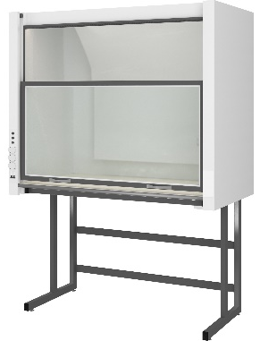

Вытяжной шкаф является важнейшим элементом в работе любой лаборатории. Он может выступать одновременно рабочим местом, местом для хранения, защитой для работника, точкой подключения воды, газа, электроприборов.
В зависимости от веществ, с которыми работает лаборант, предусмотрены различные исполнения вытяжной камеры и рабочей поверхности.
5 лет честных гарантийных обязательств.

Описание
- Каркас изготовлен из профильной трубы прямоугольного сечения 50×25 мм с толщиной стенки 1,5 мм, панели выполнены из листовой стали толщиной 1 мм. Все металлические поверхности окрашены стойкой эпоксиполиэфирной порошковой краской.
- Рассчитанный на многолетнюю эксплуатацию силовой каркас не содержит алюминиевых и пластиковых деталей в крепежных узлах.
- Оригинальный подъемный механизм защитного экрана обеспечивает легкое регулирование и точную фиксацию стекла на любой высоте. Все детали подъемного механизма расположены вне рабочей зоны шкафа — это гарантирует безупречную работу механизма в течении длительного времени.
- Защитный экран выполнен из бронированного стекла толщиной 4 мм с замкнутой рамкой из стальной профильной трубы, что обеспечивает его высокую надежность.
- При поднятом защитном экране воздушный поток поступает в рабочую зону шкафа через весь рабочий проем, высота подъема стекла 660 мм. При опущенном защитном экране вытяжка осуществляется благодаря необходимому зазору для естественного притока воздуха.
- Конструкция вытяжной системы разделяет воздушный поток на две части, что позволяет создавать отбор тяжелых и легких газов из нижней и верхней части рабочей камеры вытяжного шкафа.
- Имеется возможность установки вентилятора, шибера с электроприводом, гидрооборудования и подвесных тумб для расширения функционала шкафа.
- Шкаф оснащен светодиодным светильником и съемным электроблоком. Светильник расположен в верхней части шкафа, в его состав входят четыре светодиодные лампы (8Вт, 6500К). Электроблок находится на левом пилоне вытяжного шкафа, вне рабочей камеры, и включает в себя:
      - автоматический выключатель 1 А для светильника,
      - автоматический выключатель 16 А для розеток,
      - три силовые розетки 2к+з 16 А, степень пылевлагозащиты IP54,
      - кнопочный выключатель из нержавеющей стали со светодиодной индикацией.

Технические характеристики
Габаритные размеры Д×Г×В:  • с поднятым защитным экраном, мм  • с опущенным защитным экраном, мм | 1505×800×2270  1505×800×2100
Внутренние размеры Д×Г×В, мм | 1345×695×1065
Масса, кг | 245
Диаметр вытяжного патрубка, мм | 200
Высота от уровня пола до столешницы, мм | 900
Допустимая распределенная нагрузка на столешницу, кг | 300
Питание, В / Гц / А | 220 / 50 / 16

Возможные варианты изготовления
Исполнение вытяжной камеры | Материал столешницы
- Сталь  - Нержавеющая сталь  - Полипропилен | - Керамогранит  - Монолитная керамика  - Полипропилен  - Нержавеющая сталь  - Сталь  - Лабораторный пластик  - Лабораторная керамика Fridurit  - Композитный материал Durcon

